Отчет по лабораторной работа № 2

Математическое моделирование

Королев Иван Андреевич

Содержание

Список иллюстраций

Список таблиц

# 1 Цель работы

Задача о погоне. Рассмотрим задачу преследования браконьеров береговой охраной. Необходимо определить по какой траектории необходимо двигаться катеру, чтоб нагнать лодку.

# 2 Задание

Написать решение задачи о погоне на языке программирования Julia.

# 3 Теоретическое введение

Julia — высокоуровневый свободный язык программирования с динамической типизацией, созданный для математических вычислений. Эффективен также и для написания программ общего назначения. Синтаксис языка схож с синтаксисом других математических языков, однако имеет некоторые существенные отличия.

# 4 Выполнение лабораторной работы

## 4.1 Решение задача о погоне из примера лабораторной работы

Решение задача о погоне из примера лабораторной работы. Построение траектории движения катера береговой охраны и лодки при n=2. (рис. 1).

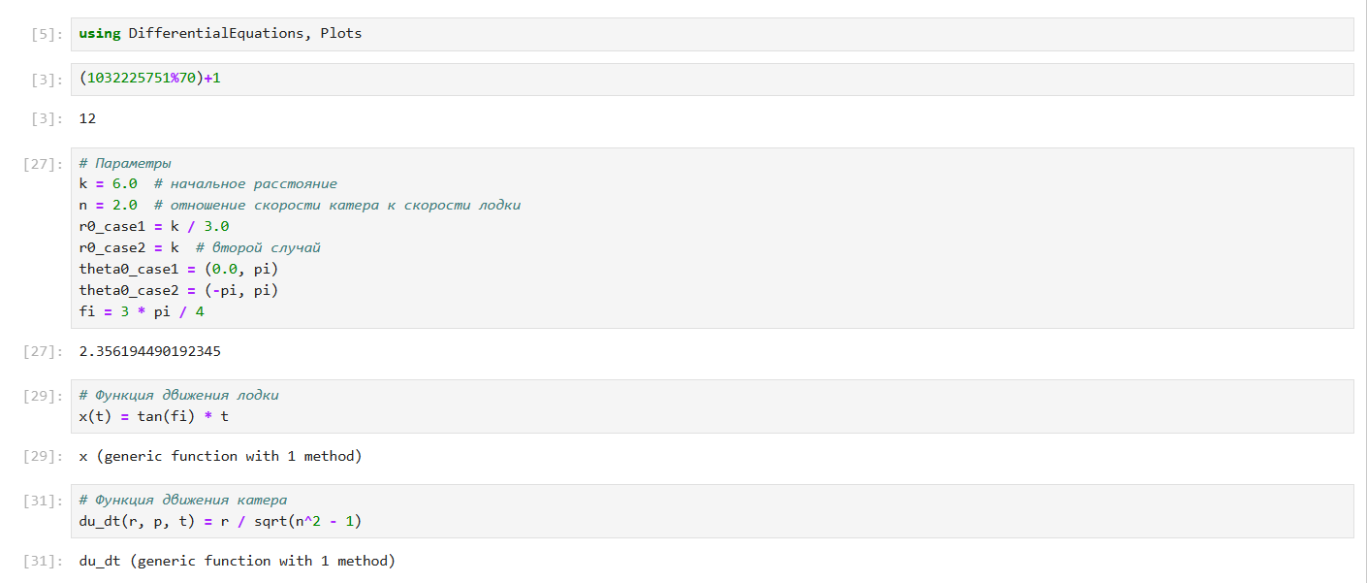

Рис. 1: Задаем начальные параметры задачи, функция движения лодки, функция движения катера

Решение ДУ для 1-го случая (рис. 2).

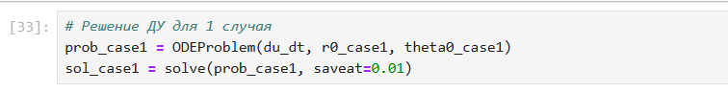

Рис. 2: Решение ДУ для 1-го случая

Решение ДУ для 2-го случая (рис. 3).

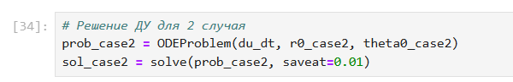

Рис. 3: Решение ДУ для 2-го случая

Подготовка данных для движения лодки (рис. 4).

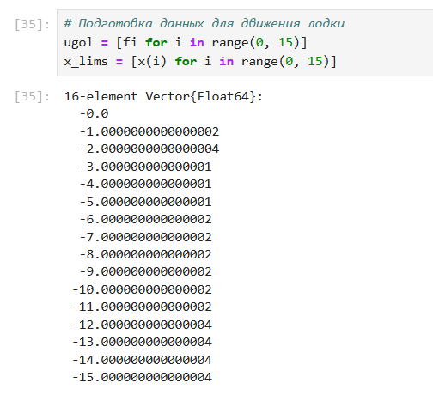

Рис. 4: Подготовка данных для движения лодки

Траектория движения катера для 1-го случая (рис. 5).

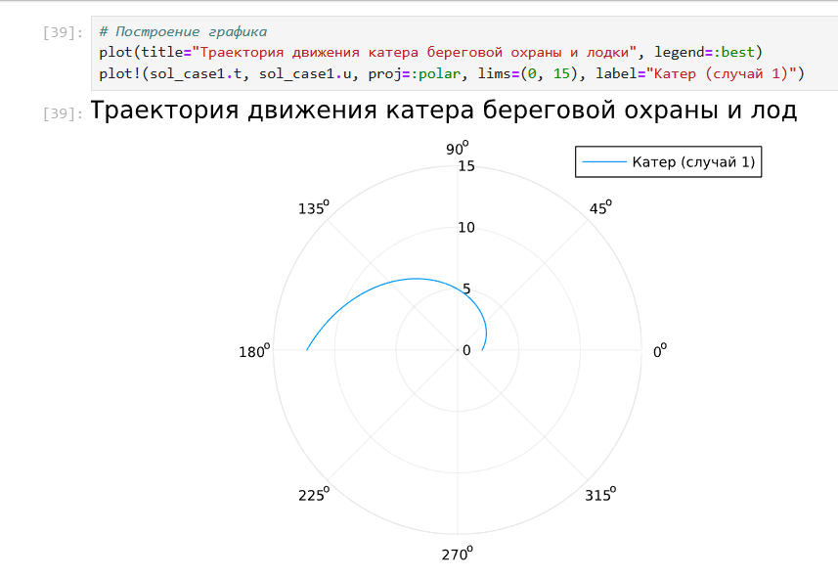

Рис. 5: Траектория движения катера для 1-го случая

Траектория движения катера для 2-го случая (рис. 6).

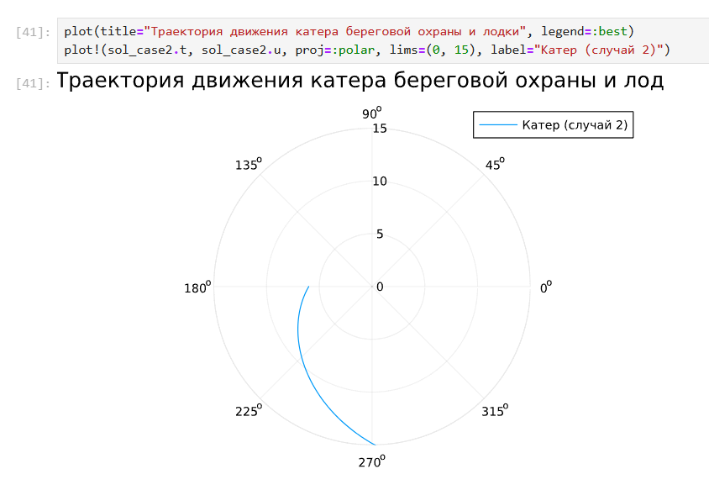

Рис. 6: Траектория движения катера для 2-го случая

## 4.2 Решение 12 Варианта самостоятельного задания

Задаем начальные параметры из условия задания, , функция движения лодки, функция движения катера, решение ДУ для 1-го случая, решение ДУ для 2-го случая, подготовка данных(рис. 7).

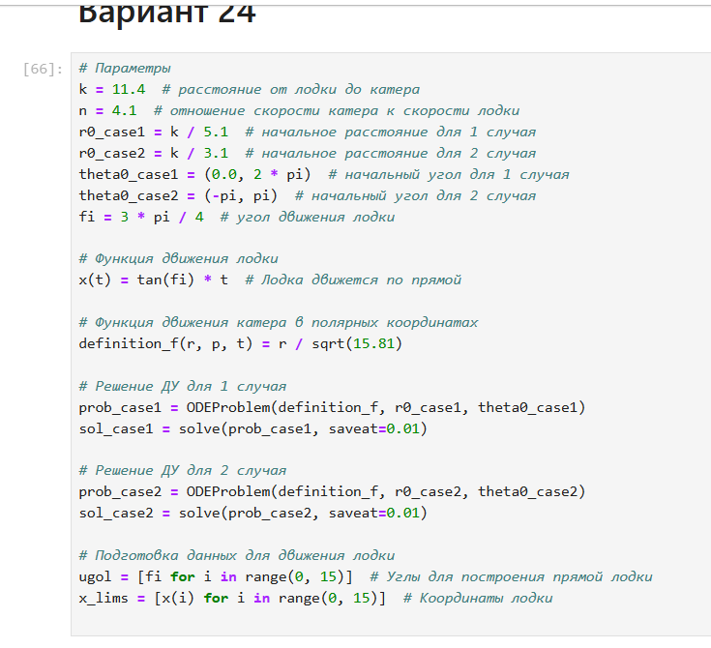

Рис. 7: Решение задачи

Траектории движения катера и лодки, точки пересечения. (рис. 8), (рис. 9).

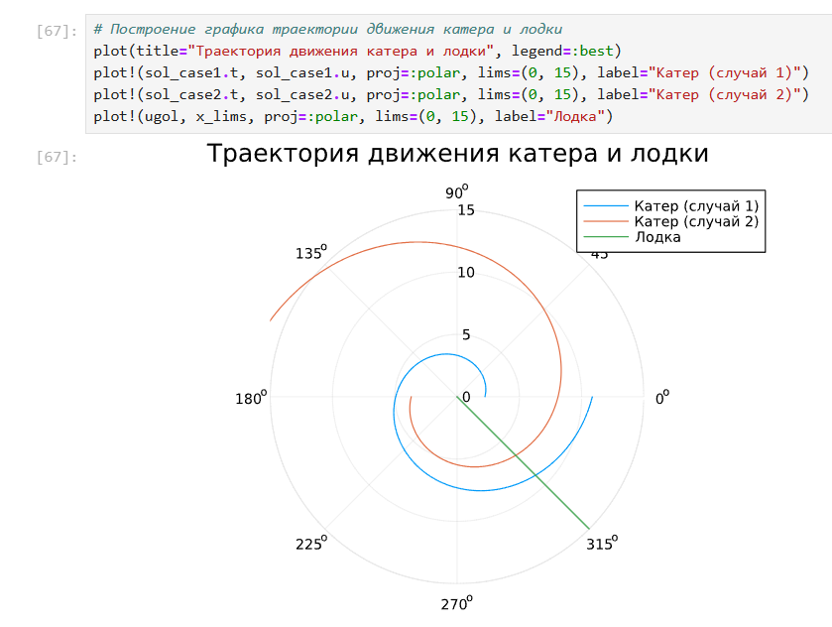

Рис. 8: Решение задачи

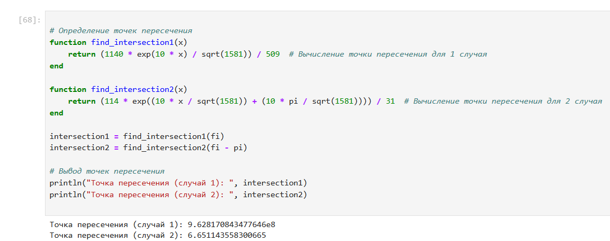

Рис. 9: Решение задачи

# 5 Выводы

Рассмотрел задачу преследования браконьеров береговой охраной. Определил по какой траектории необходимо двигаться катеру, чтоб нагнать лодку.

# Список литературы